Załącznik nr 1 do umowy nr …. z dnia ……

OPIS PRZEDMIOTU ZAMÓWIENIA

dla zadania pn.: „Opracowanie dokumentacji projektowo - kosztorysowej dla działania polegającego na remoncie zastawki i przepustu w obszarze Natura 2000 Ciechocinek”

- Przedmiot zmówienia.
Przedmiotem zamówienia jest:
- Wykonanie operatu wodnoprawnego i uzyskanie decyzji pozwolenie wodnoprawne zgodnie z ustawą dnia 18 lipca 2001 roku Prawo wodne na piętrzenie wody w obszarze Natura 2000 Ciechocinek PLH040019 (w związku z planowaną do remontu zastawką).
- Wykonanie dokumentacji technicznej i niezbędnych uzgodnień w celu zgłoszenia remontu zastawki i przepustu w obszarze Natura 2000 Ciechocinek PLH040019 do właściwego miejscowo Starostwa oraz dokonanie tego zgłoszenia zgodnie z ustawą z 7 lipca 1994 roku Prawo budowlane.
- Wykonanie dokumentacji projektowo – kosztorysowej dla remontu zastawki i przepustu w obszarze Natura 2000 Ciechocinek PLH040019 niezbędnej do przygotowania i przeprowadzenia postępowania przetargowego na wykonawstwo robót budowlanych oraz przeprowadzenie procesu inwestycyjnego która obejmować ma w szczególności:
- Wykonanie inwentaryzacji obiektu z określeniem jej stanu technicznego.
- Wykonanie Dokumentacji projektowej sporządzonej zgodnie § 4 ust. 2 Rozporządzenia Ministra Infrastruktury z dnia 02.09.2004 r. w sprawie szczegółowego zakresu i formy dokumentacji projektowej, specyfikacji technicznych wykonania i odbioru robót budowlanych oraz programu funkcjonalno-użytkowego, zawierającej:
- plany, rysunki (minimum rzut i przekrój) lub inne dokumenty umożliwiające jednoznaczne określenie rodzaju i zakresu robót budowlanych podstawowych oraz uwarunkowań i dokładnej lokalizacji ich wykonania,
- przedmiar robót zawierający zestawienie przewidywanych do wykonania robót podstawowych w kolejności technologicznej ich wykonania wraz z ich szczegółowym opisem lub wskazaniem podstaw ustalających szczegółowy opis oraz wskazaniem właściwych specyfikacji technicznych wykonania i odbioru robót budowlanych, z wyliczeniem i zestawieniem ilości jednostek przedmiarowych robót podstawowych.
- projekty, pozwolenia, uzgodnienia i opinie wymagane odrębnymi przepisami.
- Specyfikacja techniczna wykonania i odbioru robót budowlanych sporządzona zgodnie z Rozporządzeniem Ministra Infrastruktury z dnia 02.09.2004 r. w sprawie szczegółowego zakresu i formy dokumentacji projektowej, specyfikacji technicznych wykonania i odbioru robót budowlanych oraz programu funkcjonalno-użytkowego.
- Kosztorys inwestorski – sporządzony zgodnie z Rozporządzeniem Ministra Infrastruktury z dnia 18 maja 2004 r. w sprawie określenia metod i podstaw sporządzania kosztorysu inwestorskiego, obliczania planowanych kosztów prac projektowych oraz planowanych kosztów robót budowlanych określonych w programie funkcjonalno-użytkowym.

- Podstawa prowadzenia działań:

Na podstawie zapisów Zarządzenia nr 0210/29/2013 Regionalnego Dyrektora Ochrony Środowiska w Bydgoszczy z dnia 18 grudnia 2013 r. w sprawie ustanowienia planu zadań ochronnych dla obszaru Natura 2000 Ciechocinek PLH040019 tut. Organ jest zobowiązany do odbudowy zastawki na rowie odprowadzającym zasolone wody spod tężni.
Przedmiotami ochrony obszaru Natura 2000 Ciechocinek PLH040019 są 1310 Śródlądowe błotniste solniska z solirodkiem (Salicornion ramosissimae) i *1340 Śródlądowe słone łąki, pastwiska i szuwary — zbiorowiska śródlądowe (Glauco-Puccinietalia część — zbiorowiska śródlądowe). Warunkiem zachowania ww. siedlisk jest utrzymywanie odpowiednio wysokiego poziomu słonych wód w rowie melioracyjnym w obrębie działki ewidencyjnej 100/5 (rezerwat przyrody „Ciechocinek”). W związku z powyższym w planie zadań ochronnych wskazano na konieczność odbudowy zastawki, przy uszkodzonym przepuście, co w praktyce wiąże się z koniecznością remontu zastawki i przepustu. Wysokość piętrzenia nie będzie przekraczać 1 m. Aktualnie zgodnie z dokumentacją do planu zadań ochronnych przewiduje się piętrzenie wód w rowie do wysokości gruntu Zastawka powinna być regulowana, z zabezpieczeniem przed możliwością zamiany piętrzenia przez osoby niepowołane. Zamawiający popisał z właścicielem terenu umowę w sprawie wykonania przepustu i zastawki z (umowa z dnia 25 maja 2015 r. obowiązująca do 31 grudnia 2017 r.).

- W opracowanej dokumentacji należy uwzględnić:

- Dokonanie wszystkich przewidzianych prawem uzgodnień i uzyskanie w imieniu Zamawiającego pozwolenia wodnoprawnego oraz zgłoszenie remontu obiektów do Starostwa.
- Dokumentacja ma być wykonana zgodnie z obowiązującymi przepisami, normami i sztuką budowlaną oraz powinna być opatrzona klauzulą o kompletności i przydatności z punktu widzenia celu, któremu ma służyć;
- Informacje zawarte w dokumentach w zakresie technologii wykonania robót, doboru materiałów i urządzeń powinny określać przedmiot zamówienia w sposób zgodny z Prawem zamówień publicznych, tzn. bez używania nazw własnych, a jedynie poprzez określenie parametrów precyzujących ich rodzaj, wielkość, standard oraz inne istotne elementy. Materiały wymienione w dokumentacji projektowej muszą spełniać wymagania ustawy o wyrobach budowlanych i być wprowadzone do obrotu.
- Projekty powinny zawierać optymalne rozwiązania funkcjonalno – użytkowe, konstrukcyjne, materiałowe i kosztowe oraz wszystkie niezbędne rysunki szczegółów i detali wraz z dokładnym opisem.
- Dokumentacja powinna charakteryzować się bardzo dużym stopniem uszczegółowienia tzn. uwzględniać każdy element zamówienia w sposób umożliwiający realizację robót bez dodatkowych opracowań i uzupełnień.
- W zakresie dokumentacji budowlanej należy ująć wszystkie roboty niezbędne do wykonania robót oraz obliczenia, bilanse i inne szczegółowe dane, pozwalające na sprawdzenie poprawności ich wykonania;
- W projekcie powinna być ujęta informacja dotycząca bezpieczeństwa i ochrony zdrowia.
- W projekcie i przedmiarach robót powinny być zawarte wszystkie roboty: podstawowe oraz towarzyszące np. roboty budowlane związane z wykonaniem zamówienia.

- Inne wynikające z realizacji zadania zobowiązania wykonawcy:

- Wykonawca zobowiązany jest do przygotowania projektu koncepcyjnego a następnie konsultacji poszczególnych etapów związanych z realizacją zamówienia, jeżeli wystąpią różnice od przedmiotowego projektu.
- Wszystkie koszty wykonania zamówienia ponosi Wykonawca (w tym koszty związane z uzyskiwaniem stosownych uzgodnień i zezwoleń) w ramach realizacji przedmiotu zamówienia.
- Wykonawca wraz z protokołem przekazania dokumentacji złoży pisemne oświadczenie, iż jest ona kompletna, kompleksowa, uzgodniona między branżami (jeżeli dotyczy) i w pełni wystarcza do realizacji przedmiotowego zadania. Projekt musi być opatrzony podpisami Projektanta/ów oraz zawierać poświadczone „ za zgodność z oryginałem” kopie uprawnień budowlanych projektowych w zakresie budowlanym oraz aktualne zaświadczenia o przynależności do Izby Samorządu Zawodowego.
- W przypadku zmiany obowiązujących przepisów w trakcie wykonywania przedmiotu zamówienia, Projektant ma obowiązek dostosować opracowanie do przepisów aktualnych.
- Zamawiający zastrzega sobie możliwość cyklicznych spotkań z Projektantem w celu uszczegółowienia uzgodnień i monitorowania postępu prac projektowych. Wszelkie uzgodnienia powinny mieć formę pisemną.
- Dokumentacja projektowa musi być zgodna z obowiązującymi przepisami prawa budowlanego oraz sztuką budowlaną;
- Wszelkie koszty związane z uzyskaniem niezbędnych decyzji, opinii, uzgodnień, wykonania mapy zasadniczej, inwentaryzacji ponosi Projektant;
- Dokumentacja projektowo-kosztorysowa powinna posiadać odpowiednie uzgodnienia wymagane przepisami prawa.
- Dokumentacja projektowa musi być wykonana w sposób umożliwiający przeprowadzenie postępowania przetargowego w celu wyłonienia wykonawcy robót budowlanych, zgodnie z obowiązującą Ustawą Prawo Zamówień Publicznych (PZP) oraz wykonanie rzeczowe całości zadania.
- Prace projektowe należy wykonać zgodnie z art. 29 ust. 1,2 i 3 PZP:
Ust. 1. Przedmiot zamówienia opisuje się w sposób jednoznaczny i wyczerpujący, za pomocą dostatecznie dokładnych i zrozumiałych określeń, uwzględniając wszystkie wymagania i okoliczności mogące mieć wpływ na sporządzenie oferty.
Ust. 2. Przedmiotu zamówienia nie można opisywać w sposób, który mógłby utrudniać uczciwą konkurencję.
Ust. 3. Przedmiotu zamówienia nie można opisywać przez wskazanie znaków towarowych, patentów lub pochodzenia, źródła lub szczególnego procesu, który charakteryzuje produkty lub usługi dostarczane przez konkretnego wykonawcę, jeżeli mogłoby to doprowadzić do uprzywilejowania lub wyeliminowania niektórych wykonawców lub produktów, chyba że jest to uzasadnione specyfiką przedmiotu zamówienia i zamawiający nie może opisać przedmiotu zamówienia za pomocą dostatecznie dokładnych określeń, a wskazaniu takiemu towarzyszą wyrazy "lub równoważny".

- Informacje o obszarze:

  - Zamawiający nie posiada dokumentacji archiwalnej dla remontowanego obiektu.
  - Planowana inwestycja zlokalizowana jest na działkach 100/5, Ciechocinek (0001), gmina Ciechocinek.
  - Informacje o obszarze Natura 2000 Ciechocinek PLH040019 są ogólnodostępne pod adresem:
http://pzo.gdos.gov.pl/dokumenty/pzo/item/2662-ciechocinek-plh040019-dokumentacja.html
  - Dodatkowe informacje o obszarze Natura 2000 Ciechocinek PLH040019 i rezerwacie przyrody Ciechocinek Zamawiający przekaże w terminie do 5 dni od daty podpisania umowy.

- Wymogi w zakresie dokumentacji:

- Wszystkie niezbędne dokumentacje w tym załączniki graficzne należy wykonać w 2 jednakowych egzemplarzach, w miękkiej oprawie (wraz z wersją elektroniczną na płytach CD):
  - napisane w języku polskim,
  - rozmiar czcionki 12 (preferowana),
  - czcionka – Times New Roman (preferowana),
  - format A4,
- na płytach CD zapisane zostaną dokumentacje w formacie PDF i DOC, oraz zeskanowane decyzje i uzgodnienia
- na okładce lub na stronie technicznej (druga strona strony tytułowej) dokumentacji oraz na opakowaniach płyt CD należy umieścić logo WFOŚiGW w Toruniu oraz informację o źródle finansowania w brzmieniu: „Dofinansowano ze środków Wojewódzkiego Funduszu Ochrony Środowiska i Gospodarki Wodnej w Toruniu". Wymaganie, jakie musi spełniać logo WFOŚiGW w Toruniu:
  - rodzaj czcionki: Antykwa Połtawskiego TTF Bold,
  - kolor: biały (C: 0, M:0, Y:0, K:0), kolor zielony (C:100 M: 0 Y:80 K:40),
  - tłem dla logo jest kolor biały.
- na okładce lub na stronie technicznej (druga strona strony tytułowej) dokumentacji oraz na opakowaniach płyt CD należy umieścić logo Regionalnej Dyrekcji Ochrony Środowiska w Bydgoszczy, w kolorze zielonym wskazanym we wzorze na tle białym oraz informację w brzmieniu: „Wykonano na zlecenie Regionalnej Dyrekcji Ochrony Środowiska w Bydgoszczy".
- Wzory logo WFOŚiGW w Toruniu w układzie poziomym i pionowym wraz z opisem proporcji znaku:

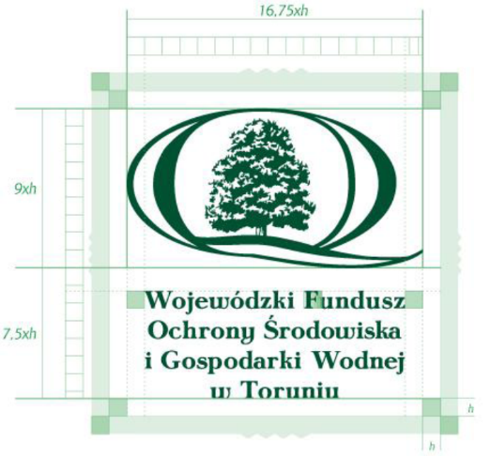

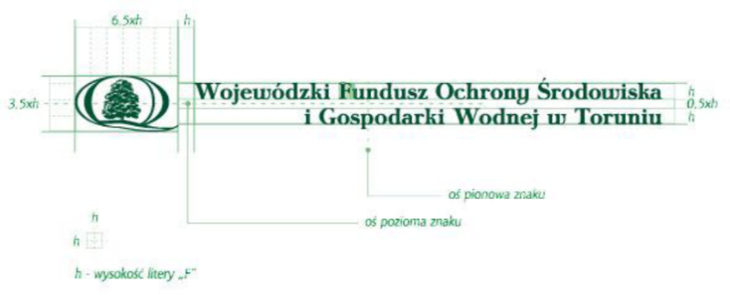

- Wzór logo Regionalnej Dyrekcji Ochrony Środowiska w Bydgoszczy:

Dokumentacja fotograficzna obiektu (5 kwietnia 2017 r.):

